**КТ № 6 Реализация базы данных. Представления.**

**Программное обеспечение: Windows 8 и выше, Microsoft Office Word 2016 и выше, Microsoft SQL Server 2017 и выше, Microsoft SQL Server Management Studio 2017.**

**Цель работы:**

**На основании разработанной структуры базы данных, реализовать виртуальные таблицы, для выборки данных из таблиц базы данных.**

**Время на выполнение практической работы:** 2 часа.

**Получение навыков:**

* **В разработке виртауальных таблиц.**

**Теоретические сведения к выполнению практической работы:**

**Виртуальная таблица, Представление, View** – вид метаданных, который направлен, на выполнение в своём теле, запросов на выборку, сортировку и фильтрацию данных. Создаётся на основе таблиц или прочих виртуальных таблиц.

Достоинства:

* Позволяет скрыть истинную структуру таблиц и столбцов базы данных, под псевдонимами;
* Позволяет более проще обратиться к сложным запросам на выборку данных, повышает скорость выборки.

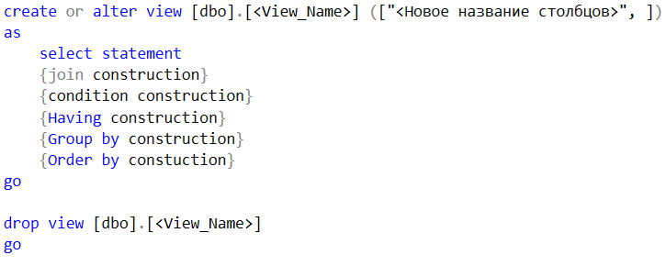

**Особенность.**

Количество полей, указанное в запросе на выборку данных в теле виртуальной таблицы, должно совпадать с количество и порядком, названия новых полей в конструкции виртуальной таблицы.

Дополнительные команды

**Sum** - скалярная функция, возвращает суммарное значение, указанных в качестве формального параметра, название числовых столбцов.

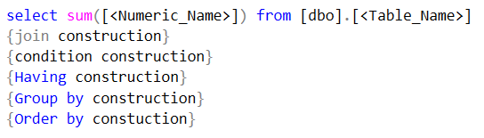

**Group by** – ключевое слово, которое применяется для скалярных функций или вложенных запросов, с целью повторения функций и запросов столько раз, сколько строк возвращает поле указанное после Group by.



**Having** – ключевое слово, выполняет роль where, но применяется исключительно для условий к функциям.



**String_agg** – скалярная строковая функция, возвращает значение множества строк в одну результирующую строку, где в качестве первого формального параметра, указывается – название столбца, второй формальный параметр – подстрока разделитель.

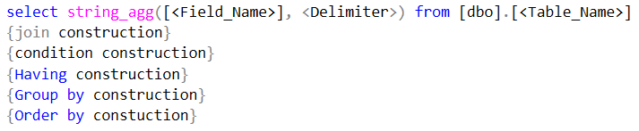

**Distinct** – агрегатная функция, возвращает только уникальные значения, указанного столбца.

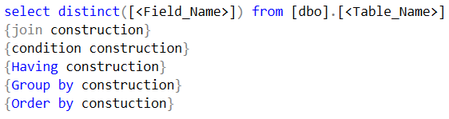

**Этапы выполнения:**

*Для выполнения данной работы, создайте новый файл в Microsoft SQL Server Management Studio, для работы со сценариями виртуальных таблиц.*

1. В описании предметной области, определить списки, перечни, листы, документы, сметы, с которыми, может ознакомиться пользователь системы. Необходимо выделить цветом, те словосочетания или предложения, которые описывают данные списки;

**Предметная область:** Продуктовый магазин осуществляет деятельность, по отпуску различных товаров, покупателю за эквивалентную сумму денег. Покупатель может ознакомиться с ассортиментом отпускаемой продукции: осуществлять поиск данных по названию продукции, производителю, может ознакомиться с составом продукции, сроком годности, страной и фирмой производителя, осуществлять поиск по ценовой категории, может ознакомиться с количеством имеющейся продукции в рамках нескольких торговых точек. В момент окончания количества того или иного продукта, формируется товарная смета на будущую поставку товара в ту или иную торговую точку. Для каждого кассира и клиента, доступна персональная история продаж и покупок.

**Подсистема 1:** В момент продажи товара, количество той или иной позиции на складах, уменьшается, в момент когда количество становится равным 0, товар помечается как «Отсутствующий», и более не может учувствовать в продаже товара. Менеджер по работе с поставщиками осуществляет деятельность по заключению договоров между, поставщиками продукции (с указанием реквизитов: полное и сокращённое название фирмы, юридический и физический адрес, адрес электронной почты и телефон, БИК, ОКПО и ИНН, и ФИО представителя), при этом договоры заключаются срочные, и на определённую продукцию, с указанием плановых сроков поставки того или иного товара. Каждая поставка принимается сотрудником по приёму товара на складе, который фиксирует, что целостность и количество товара не нарушено, в противном случае идёт оформление отмены приёма товара. При успешной проверке, считывается номера поставок товара, что увеличивает количество имеющегося товара на складе. Так же могут быть организованны, внеплановые поставки, с указанием не всех товаров, который могут быть предоставлены поставщиком. Товары могут быть перемещены со склада на склад магазина, при этом формируется акт о перевозе товара.

**Подсистема 2:** Для осуществления продажи, посетитель должен представить карту клиента магазина, с указанием в ней персональных данных (номер карты, срок действия карты, имя владельца карты), после этого кассовый аппарат открывает новый чек, с указанием – номером чека, даты и времени нового чека, номером смены, номером кассового аппарата, фамилией и инициалами кассира. Кассир считывает артикул товара, тем самым добавляя его в чек, при этом сумма чека увеличивается и количество товара одного и того же вида присваивается к существующей позиции. Кассир может удалить позицию целиком или сделать минус одна единица, для этого нужно ввести ключ старшего кассира. При завершении покупки, кассир вносит информацию о внесённых деньгах, если это наличный расчёт, или выполняет безналичный расчёт. При завершении операции на печать экспортируется товарный чек, в котором указаны дополнительно, итоговая стоимость с и без НДС.

1. Определение какие таблицы, необходимы для выполнения посталвенной задачи, по формированию представления документов (Иллюстрацию таблиц взять из диаграммы БД Microsoft SQL Server Management Studio);

|  |  |  |
| --- | --- | --- |
| № | Задача | Иллюстрация таблиц |
| I | Покупатель может ознакомиться с ассортиментом отпускаемой продукции: осуществлять поиск данных по названию продукции, производителю, может ознакомиться с составом продукции, сроком годности, страной и фирмой производителя, осуществлять поиск по ценовой категории, может ознакомиться с количеством имеющейся продукции в рамках нескольких торговых точек. |  |
| II | В момент окончания количества того или иного продукта, формируется товарная смета на будущую поставку товара в ту или иную торговую точку. |  |
| III | Менеджер по работе с поставщиками осуществляет деятельность по заключению договоров между, поставщиками продукции (с указанием реквизитов: полное и сокращённое название фирмы, юридический и физический адрес, адрес электронной почты и телефон, БИК, ОКПО и ИНН, и ФИО представителя), при этом договоры заключаются срочные, и на определённую продукцию, с указанием плановых сроков поставки того или иного товара. |  |
| IV | Товары могут быть перемещены со склада на склад магазина, при этом формируется акт о перевозе товара. |  |
| V | Для осуществления продажи, посетитель должен представить карту клиента магазина, с указанием в ней персональных данных (номер карты, срок действия карты, имя владельца карты), после этого кассовый аппарат открывает новый чек, с указанием – номером чека, даты и времени нового чека, номером смены, номером кассового аппарата, фамилией и инициалами кассира. |  |
| VI | При завершении операции на печать экспортируется товарный чек, в котором указаны дополнительно, итоговая стоимость с и без НДС. |  |

1. Реализация виртуальных таблиц, для каждой ситуации;

|  |  |
| --- | --- |
| № Задачи | Запрос |
| I | create or alter view [dbo].[Products_Market_Place_List] ("Название товара", "Состав", "Срок годности", "Страна и фирма производителя", "Стоимость", "Доступное колличество", "Адрес магазина")  as  select [Product_Name], [Compound], [End_Date], [Name_Country]+' - '+ [Name_Manufacturer], [Price_Product], sum([Supply_Ammount])-sum([Sale_Check_View_Ammount]), [Market_Address] from [dbo].[Product]  inner join [dbo].[Manufacturer] on [Manufacturer_ID] = [ID_Manufacturer]  inner join [dbo].[Country] on [Country_ID] = [ID_Country]  inner join [dbo].[Supply_View] on [ID_Product] = [dbo].[Supply_View].[Product_ID]  inner join [dbo].[Supply] on [Supply_ID] = [ID_Supply]  inner join [dbo].[Warehouse] on [Warehouse_ID] = [ID_Warehouse]  inner join [dbo].[Market_Place] on [Market_Place_ID] = [ID_Market_Place]  inner join [dbo].[Sale_Check_View] on [ID_Product] = [dbo].[Sale_Check_View].[Product_ID]  group by [Product_Name], [Compound], [End_Date], [Name_Country]+' - '+ [Name_Manufacturer], [Price_Product], [Market_Address]  having sum([Supply_Ammount])-sum([Sale_Check_View_Ammount]) > 0  go  select * from [dbo].[Products_Market_Place_List] |
| Результат | |
|  | |
| № Задачи | Запрос |
| II | create or alter view [dbo].[Product_Buy_List] ("Данные поставки", "Адрес торговой точки", "Состав поставки")  as  select distinct([Supply_Number]+' '+Convert([varchar] (10), [Date_Create_Supply])+' '+CONVERT([varchar] (8), [Time_Create_Supply])), [Market_Address] ,string_agg([Product_Name]+' цена за шт. '+CONVERT([varchar] (40), [Price_Product])+' руб. Артикул: '+[Vendor_Code], ', ') from [dbo].[Product]  inner join [dbo].[Supply_View] on [ID_Product] = [Product_ID]  inner join [dbo].[Supply] on [Supply_ID] = [ID_Supply]  inner join [dbo].[Warehouse] on [Warehouse_ID] = [ID_Warehouse]  inner join [dbo].[Market_Place] on [Market_Place_ID] = [ID_Market_Place]  group by [Supply_Number]+' '+Convert([varchar] (10), [Date_Create_Supply])+' '+CONVERT([varchar] (8), [Time_Create_Supply]), [Market_Address]  go  select * from [dbo].[Product_Buy_List] |
| Результат | |
|  | |
| № Задачи | Запрос |
| III | create or alter view [dbo].[Supplyer_Treaty] ("Основная информация", "Контактные данные", "Реквизиты", "Срочный", "Поставляемый товар")  as  select 'Полное название: '+[Full_Name_Suppler]+', сокращённое название: '+[Short_Name_Suppler], 'Юр. Адрес: '+[Physical_Address_Suppler]+', Физ. адрес: '+[Physical_Address_Suppler]+', Телефон: '  +[Suppler_Phone_Number]+', Адрес эл-ной почты: '+[Suppler_E_Mail],  'БИК: '+[BIC]+', ИНН: '+[ITN]+', ОКПО: '+[ARCoEaO], [Urgent], STRING_AGG([Product_Name]+' '+[Vendor_Code], ', ') from [dbo].[Product]  inner join [dbo].[Supply_View] on [ID_Product] = [Product_ID]  inner join [dbo].[Supply] on [Supply_ID] = [ID_Supply]  inner join [dbo].[Treaty] on [Treaty_ID] = [ID_Treaty]  inner join [dbo].[Representative] on [Representative_ID] = [ID_Representative]  inner join [dbo].[Suppler] on [Suppler_ID] = [ID_Suppler]  group by 'Полное название: '+[Full_Name_Suppler]+', сокращённое название: '+[Short_Name_Suppler], 'Юр. Адрес: '+[Physical_Address_Suppler]+', Физ. адрес: '+[Physical_Address_Suppler]+', Телефон: '  +[Suppler_Phone_Number]+', Адрес эл-ной почты: '+[Suppler_E_Mail],  'БИК: '+[BIC]+', ИНН: '+[ITN]+', ОКПО: '+[ARCoEaO], [Urgent]  go  select * from [dbo].[Supplyer_Treaty] |
| Результат | |
|  | |
| № Задачи | Запрос |
| IV | create or alter view [dbo].[Products_Remove_List] ("Адрес склада", "Артикул и название продукции")  as  select [Warehouse_Adress],[Vendor_Code]+' - '+[Product_Name] from [dbo].[Warehouse]  inner join [dbo].[Supply] on [ID_Warehouse] = [Warehouse_ID]  inner join [dbo].[Supply_View] on [ID_Supply] = [Supply_ID]  inner join [dbo].[Product] on [ID_Product] = [Product_ID]  go  select * from [dbo].[Products_Remove_List] |
| Результат | |
|  | |
| № Задачи | Запрос |
| V | create or alter view [dbo].[New_Buyer_Sale_List] ("Банковская карта", "Данные чека", "Данные кассира")  as  select [Card_Number]+': Holder - '+[Card_Holder]+', срок годности: '+[Validity], [Sale_Check_Number]+', дата создания: '+  convert([varchar](10), [Date_Create_Check])+', время создания: '+convert([varchar](10),[Time_Create_Check]),  [First_Name_Emp]+' '+substring([Second_Name_Emp],1,1)+'.'+SUBSTRING([Middle_Name_Emp],1,1)+'. '+[Name_Post] from [dbo].[Employee]  inner join [dbo].[Combination] on [ID_Employee] = [Employee_ID]  inner join [dbo].[Post] on [Post_ID] = [ID_Post]  inner join [dbo].[Employee_Change] on [ID_Combination] = [Combination_ID]  inner join [dbo].[Sale_Check] on [Employee_Change_ID] = [ID_Employee_Change]  inner join [dbo].[Buyer_Card] on [Buyer_Card_ID] = [ID_Buyer_Card]  inner join [dbo].[Payment_Type] on [Payment_Type_ID] = [ID_Payment_Type]  inner join [dbo].[Sale_Check_View] on [Sale_Check_ID] = [ID_Sale_Check]  inner join [dbo].[Product] on [Product_ID] = [ID_Product]  go  select * from [dbo].[New_Buyer_Sale_List] |
| Результат | |
|  | |
| № Задачи | Запрос |
| VI | create or alter view [dbo].[Finished_Sale_Check_List] ("Инфоромация об оплате", "Информация по карте","Информация по смене")  as  select 'Внесённая сумма: '+Convert([varchar](40), [Deposited_Ammount])+' руб., с НДС: '+Convert([varchar](40), [Whith_VAT])+' руб., без НДС: '+Convert([varchar](40), [Without_VAT])+' руб.',  'Тип платежа: '+[Name_Payment_Type]+', № карты: '+[Card_Number], [Employee_Change_Number] from [dbo].[Employee_Change]  inner join [dbo].[Sale_Check] on [ID_Employee_Change] = [Employee_Change_ID]  inner join [dbo].[Buyer_Card] on [ID_Buyer_Card] = [Buyer_Card_ID]  inner join [dbo].[Payment_Type] on [Payment_Type_ID] = [ID_Payment_Type]  go  select * from [dbo].[Finished_Sale_Check_List] |
| Результат | |
|  | |

1. Демострация обозревателя объектов

